1. **Kasus (100%)**
2. Anda sebagai seorang UI/UX desainer diminta untuk menganalisis sebuah aplikasi website baru yaitu website **Greatnusa.com** . Untuk menganalisis website ini, Anda perlu mencoba interaksi yang ada pada **Greatnusa.com**. Sebagai contoh : melakukan Registrasi untuk mendapatkan akun di **Greatnusa.com**, kemudian pilihlah salah satu materi pembelajaran yang ada. Kemudian lakukan pembelajaran untuk satu materi yang sudah dipilih. Explorasi fitur dan interaksi yang ada di website **Greatnusa.com**.

Sesudah mencoba interaksi yang ada pada **Greatnusa.com**. Tugas Anda adalah :

1. **[LO 1, LO 2, 10 poin]** Jelaskan **model konseptual** yang diterapkan pada website **Greatnusa.com** dengan memberikan **contoh materi pembelajaran** yang dipilih untuk dicoba!

**Jawaban:**

1. **Metaphors and Analogies**

* **Fungsi**

Memberikan informasi mengenai materi pembelajaran dimana dibagi menjadi beberapa kategori, yaitu:

* Webinar
* Bisnis dan Manajemen
* Pengembangan Diri
* Teknik
* Teknologi dan Software
* Ekonomi
* Penelitian dan Statitiska
* Desain dan Seni

Dan juga Materi sudah dikelompokkan sesuai Kategori.

* **Tujuan**

Untuk Memberitahu kepada masyarakat tentang Materi pembelajaran secara gratis dan berbobot dan dengan itu diharapkan masyarakat bisa sadar dan paham untuk menambah ilmu pengetahuannya melalui GreatNusa.

1. **Concepts**

* Konsep Aplikasi ini, user dapat melihat materi pembelajaran yang ada dan yang terbaru dan webinar baru yang akan diadakan , akurat dan dikategorikan sesuai deskripsi.
* Kredensial dan platform diperlukan untuk mendapatkan data sensitive, dimana materi akan di cek terlebih dahulu oleh pihak yang berwenang, sehingga dijamin materi yang disampaikan benar adanya dan berkualitas industri.
* Setelah itu, dikelompokkan sesuai Kategori.

1. **Relationships**

* **Apa yang akan dilakukan pengguna saat membuka aplikasi?**
* Login dengan mengisi username dan password ketika sudah memiliki akun.
* Login juga dapat melalui Google dan Facebook agar mempermudah user.
* Register untuk user yang belum memiliki akun GreatNusa agar bisa mempelajari semua materi yang ada.

**Bagaimana sistem mendukung tindakan user?**

* Ketika Password Valid ataupun data google maupun Facebook ditemukan dalam database GreatNusa sebagai user, maka akan bisa masuk dan mulai belajar ataupun mengikuti webminar.
* Ketika Password Invalid, maka akan muncul pesan error, dan bisa melakukan “Lupa Password” sehingga user bisa mengubah passwordnya melalui email yang dikirimkan.

**Setelah itu, apa yang bisa pengguna lakukan setelah sukses login?**

* Bisa memilih Kategori sesuai keinginan atau mencari nama pembelajaran yang ingin dipelajari atau mengikuti webninar yang disediakan.
* Bisa membuat jadwal di kalender system, chat dengan sesama pengguna lain, melihat notifikasi yang diberikan terkait apapun di greatNusa, dan disediakan penyimpanan virtual pribadi.
* Penyimpanan virtual pribadi ini bisa membuat folder dan subfolder, sehingga pengguna bisa mengatur dengan rapi dan terstruktur.

**Bagaimana sistem mendukung tindakan pengguna tersebut?**

* Menampilkan video materi pembelajaran sesuai yang dipilih dengan syarat sudah Enroll materi tersebut.
* Memberikan tanda yang berbeda sesuai jadwal yang pelanggan atur di GreatNusa sehingga setiap user akan berbeda jadwal kalendernya.
* Penyimpanan file dan folder ini terbatas maksimal per file 100 MB saja.

1. **Mappings**

* Untuk Mendapatkan UX yang bagus, tentu harus diimbangi dengan Server yang baik dan kualitas serta keabsahan didukung dengan design UI yang menarik.

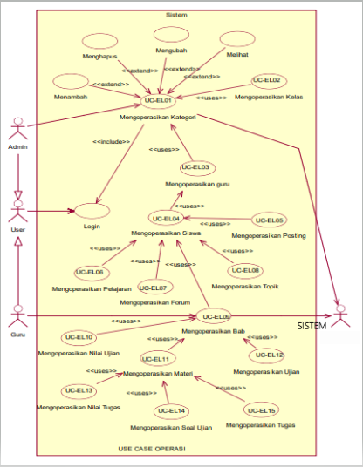

1. **[LO 1, 10 poin]** Gunakan **enam sasaran kebergunaan** (Usability Goals) untuk menilai interaksiantar muka (User Interface) pada website **Greatnusa.com**!

**Jelaskan desain interaksi** apa saja yang **sesuai** dengan enam sasaran kebergunaan! Berikan alasannya yang mendukung jawaban Anda!

**Jawaban:**

1. **Effectiveness**

* Mendukung pengguna dalam menyelesaikan tindakan secara akurat.

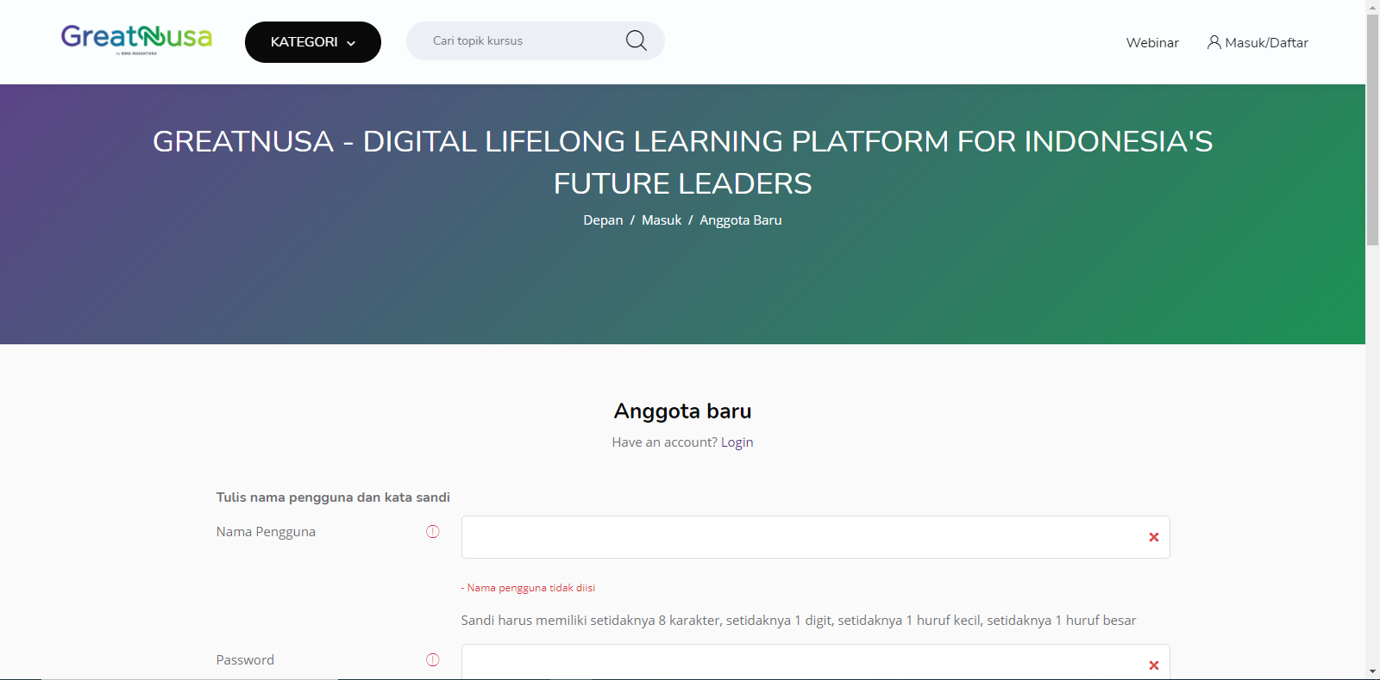

**Contohnya ketika mendaftar sebagai Anggota baru dan ada field yang belum terisi**, maka ketika button Submit di tekan, **akan mengarahkan ke field yang belum terisi tersebut**, dalam kasus ini Field dan password yang belum diisi.

1. **Efficiency**

* Pengguna dapat melakukan tugas dengan cepat melalui proses termudah.

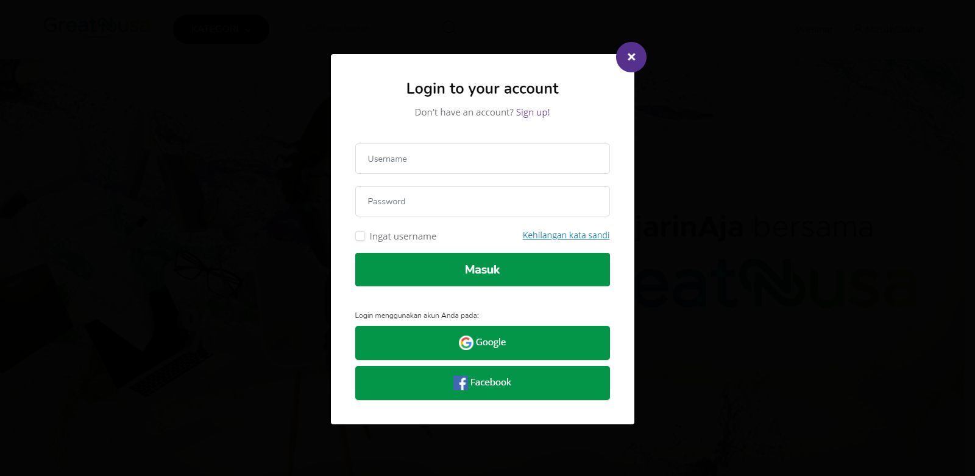

**Ketika Pengguna ingin login, maka bisa langsung menggunakan akun google atau akun facebooknya** atau bisa menginput username dan password mereka. **Sama-sama melakukan proses untuk login, namun pengguna dapat dengan cepat masuk**.

1. **Safety**

* Pengguna merasa aman saat menggunakan produk dan juga ada pencegahan pengguna dari hal yang bahaya serta situasi yang tidak diharapkan.

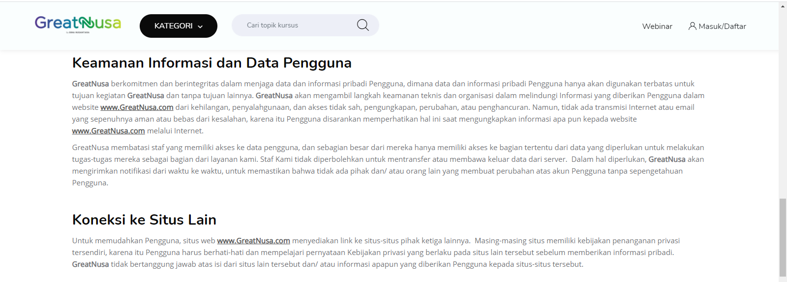

**Data Pengguna dan Informasi dijamin keamanannya dan tertulis jelas disana.**

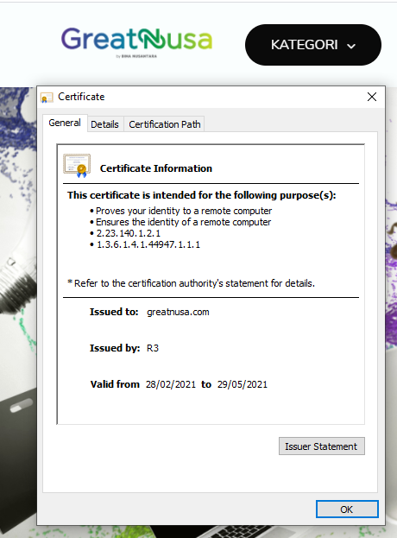

**Sudah dilengkapi keamanan oleh R3 berupa DST Root CA X3 yang berlaku dari 28 Februari 2021 sampai 29 Mei 2021.**

1. **Utility**

* Pengguna dapat melakukan yang dibutuhkan atau yang ingin dilakukan dan sejauh mana produk dapat menyediakan fungsi yang baik.

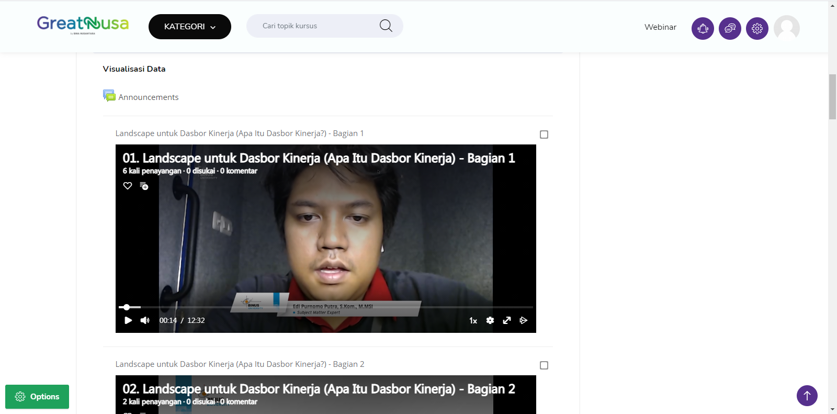

**Contohnya ketika sudah mendaftar di suatu materi pembelajaran, dan ingin memulai pembelajaran** dalam bentuk video seperti diatas, maka **ketika klik tombol play, akan memulai video materi pembelajaran** untuk topik tersebut.

1. **Learnability**

* Pengguna mudah untuk mempelajari sebuah produk sebelum digunakan.

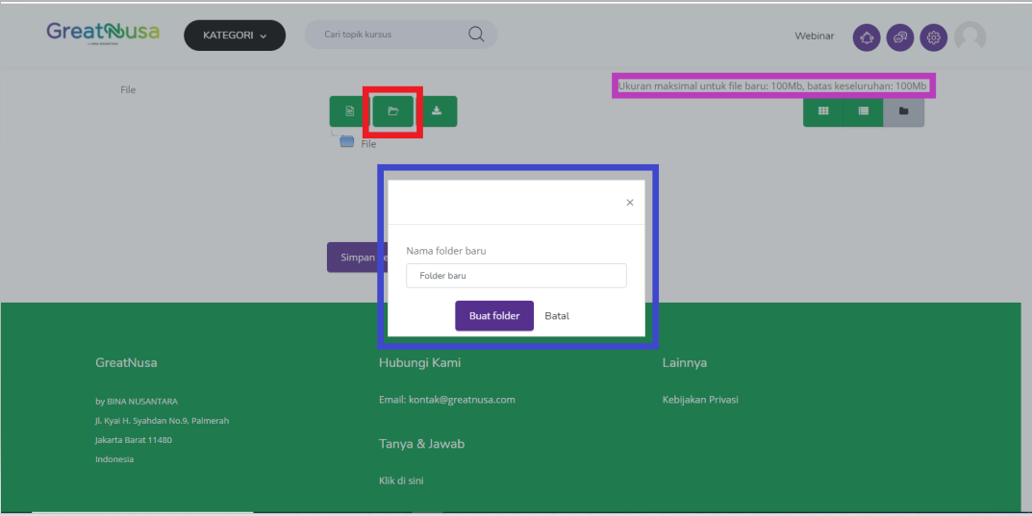

**Contohnya ketika Icon dan Button bergambar Folder di klik**, maka akan bisa **membuat folder baru** dan ketika **Icon File di klik bisa Upload file baru**.

1. **Memorability**

* Pengguna akan ingat bagaimana cara menggunakan suatu produk.

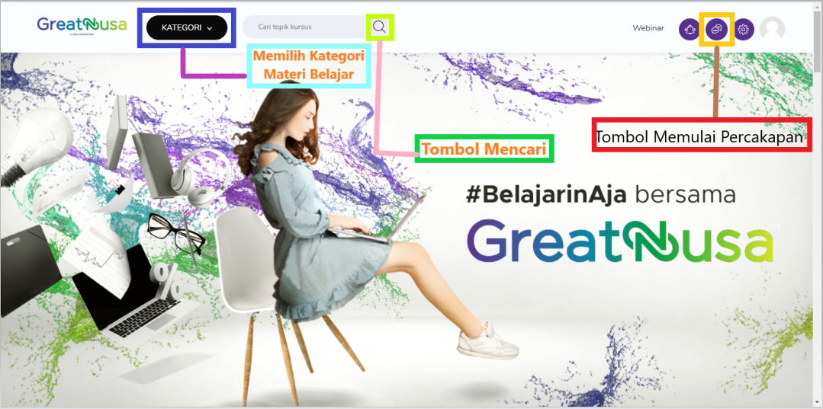

**Contohnya seperti pemilihan Design icon yang mirip dengan apa yang biasa dilakukan oleh pelanggan sehari-hari** seperti percakapan dengan sesama lainnya, memilih kategori materi belajar, dan bisa mencari nama materi sesuai kebutuhan kita **sehingga pelanggan ketika sudah mempelajari akan tetap ingat fungsi dari icon tersebut**.

1. **[LO 1, 5 poin]** **Pengalaman** apa yang Anda rasakan setelah menggunakan **Greatnusa.com** ? Apakah pengalaman yang dirasakan termasuk **aspek Desirable** (Diharapkan) atau **Undesirable** (Tidak diharapkan) dari User Experience ! **Berikan alasannya !**

**Jawaban:**

**Desirable berkaitan dengan daya tarik emosi**. Pengguna merasakan pengalaman yang menyenangkan saat menggunakan produk tertentu.

**Sebuah produk memenuhi Enam elemen dari Usability Goals** maka **produk tersebut mempunyai** User eXperience **yang bagus dan stabil**.

**Dari Pengalaman yang saya rasakan setelah menggunakan Greatnusa.com sudah termasuk aspek Desireable karena dipenuhinya semua aspek dari Usability Goals**.

1. **[LO 1, LO 2, 10 poin]** Berdasarkan lima tipe interaksi utama yang ada, **tentukan tipe interaksi** yang digunakan dalam website **Greatnusa.com** dan **jelaskan serta berikan contoh** screenshot bagian interaksi dari website Greatnusa yang mendukung jawaban Anda !

**Jawaban:**

1. **Instructing**

* Jenis interaksi ini menjelaskan bagaimana pengguna menjalankan tugas mereka dengan memberi tahu sistem apa yang harus dilakukan.

**Terdapat Pilihan DropDown Kategori Ketika di Klik**

1. **Conversing**

* Jenis interaksi ini menjelaskan bagaimana sistem bertindak sebagai mitra dialog untuk menanggapi dengan cara yang mungkin dilakukan oleh orang lain saat melakukan interaksi.

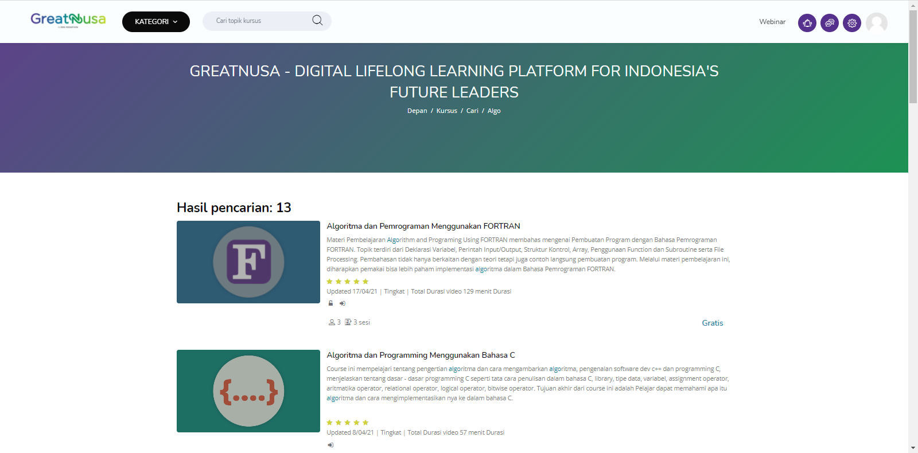

**Sistem berbasis Natural Language Processing** yang melibatkan penguraian sistem dan menanggapi kueri yang diketik oleh pengguna. **Seperti Contoh, saya hanya megetik Keyword Algo, muncul 13 pencarian dengan nama itu**.

1. **Manipulating**

* Jenis interaksi ini melibatkan manipulasi objek misalnya Tindakan yang tidak mungkin dilakukan dengan objek di dunia nyata seperti memperbesar dan memperkecil, meregangkan, dan mengecilkan , Kembali langsung ke halaman awal atau halaman terakhir dapat dilakukan dengan bentuk interaksi ini.

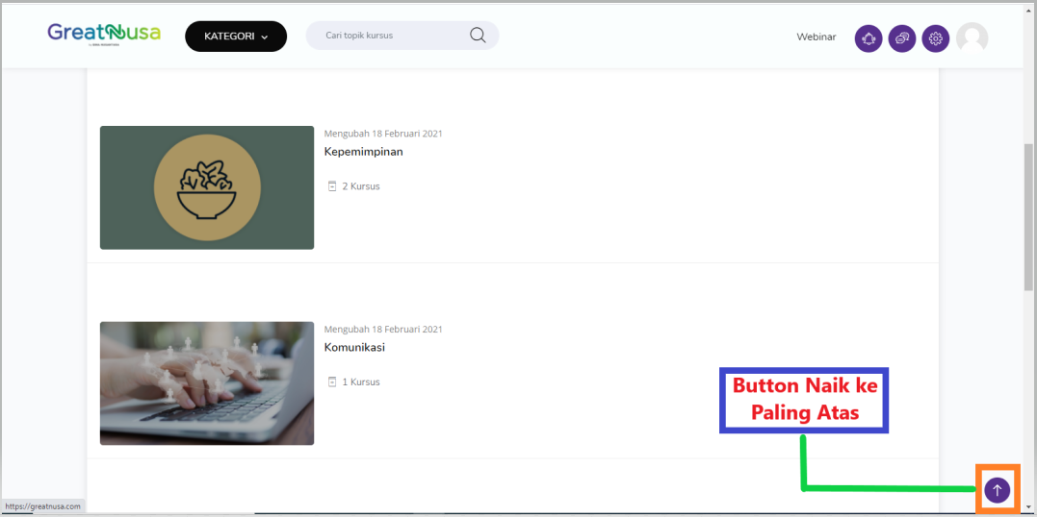

1. **Responding**

* Jenis interaksi ini melibatkan sistem yang mengambil inisiatif untuk mengingatkan, mendeskripsikan, atau menunjukkan kepada pengguna.

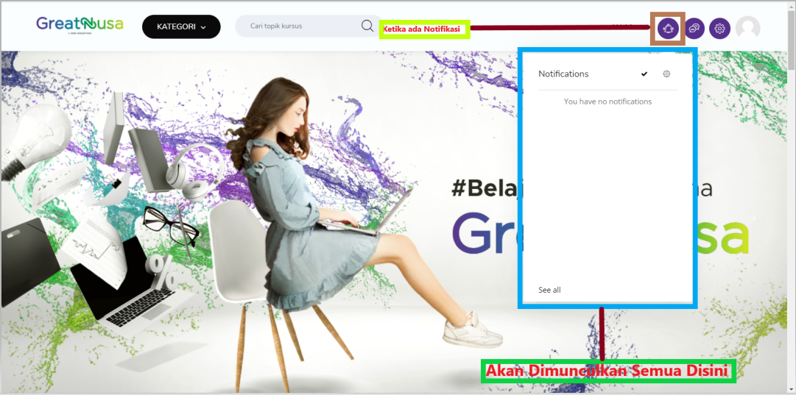

1. **[LO 1, LO 2, 15 poin]** Tentukan **aspek kognitif** yang terdapat pada website **Greatnusa.com** (berdasarkan enam proses kognitif) , **jelaskan dengan disertai contoh** screenshot bagian interaksi dari website Greatnusa yang sesuai dengan jawaban Anda!

**Jawaban:**

1. **Attention**

* Proses pemilihan sesuatu yang membutuhkan konsentrasi yang memungkinkan pelanggan untuk fokus pada informasi yang relevan dengan apa yang sedang dikerjakan. **Contohnya Loading dalam menjalani Request**.

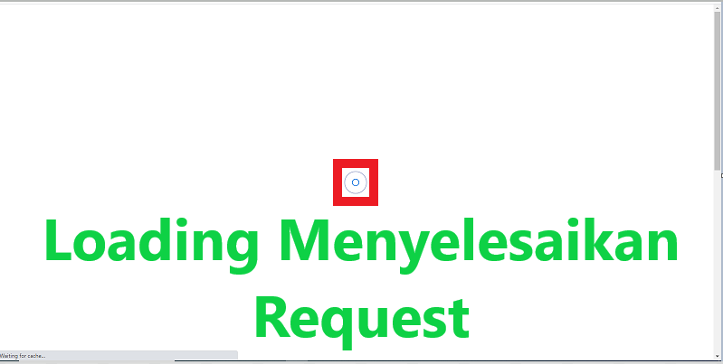 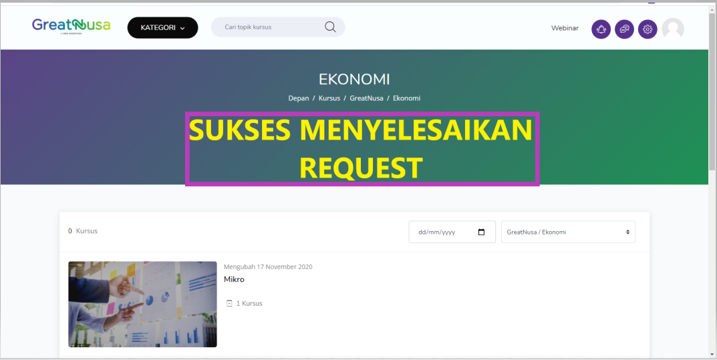

1. **Perception**

* Mengacu pada bagaimana informasi didapatkan melalui organ sensorik yang berbeda seperti mata dan jari, kemudian ditransformasikan menjadi experience atas, obyek.

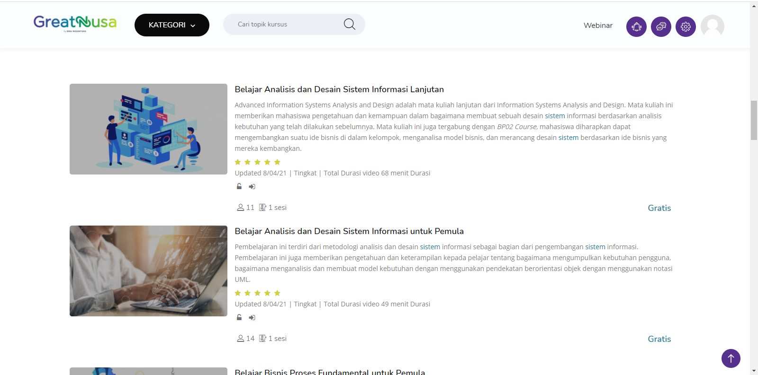

**Contohnya dengan dilakukannya Birdering dan spacing** untuk mengelompokkan informasi, sehingga membuatnya lebih mudah ditemukan. **Text mudah dibaca dan dibedakan dengan backgroundnya** sehingga menghasilkan experience atas objek yang menarik.

1. **Memory**

* Memungkinkan user untuk mengambil tindakan yang tepat dan tidak mungkin bagi manusia untuk mengingat semua hal yang mereka alami (lihat, dengar, rasakan). **Contohnya tidak membebani user dengan prosedur yang rumit**

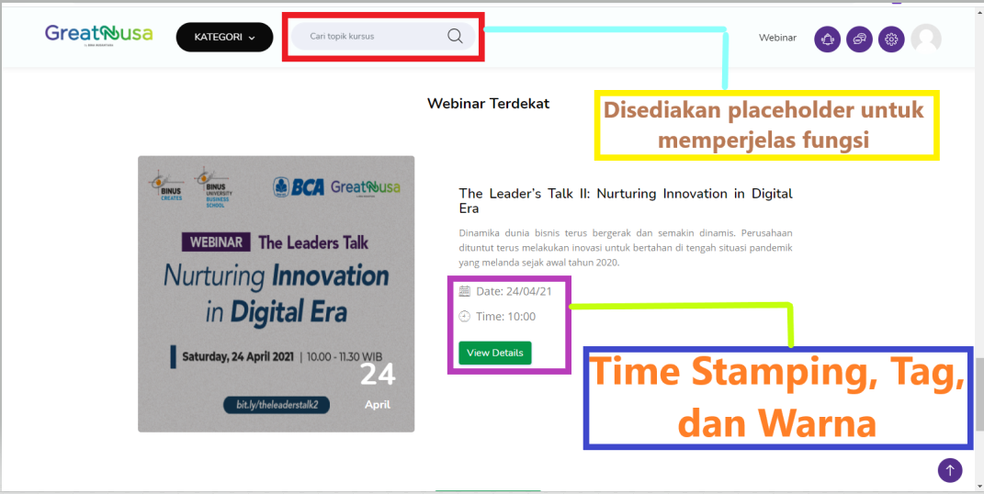

1. **Learning**

* Manusia kesulitan untuk mempelajari sesuatu melalui instruksi atau panduan, mereka lebih suka untuk belajar dengan praktik langsung.

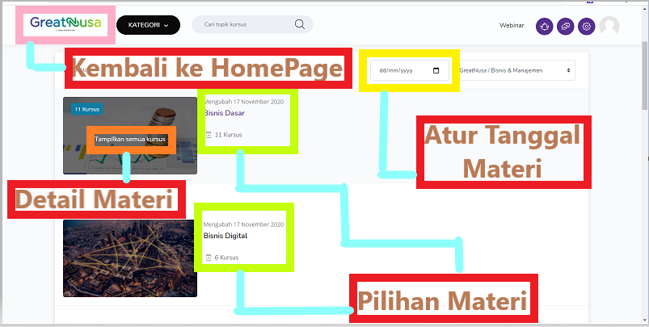

**Contohnya menyediakan cara-cara alternatif untuk merepresentasikan dan berinteraksi dengan informasi**, interface yang eksploratif seperti diatas ini.

1. **Reading, Speaking, and Listening**

* Bentuk processing language yang disajikan sama, meskipun dengan dibaca, dibicarakan, maupun didengarkan. **Contohnya Berikan penekanan pada informasi/ instruksi** dan **Berikan fasilitas rangkuman materi pada layar**, tanpa mempengaruhi format web nya.

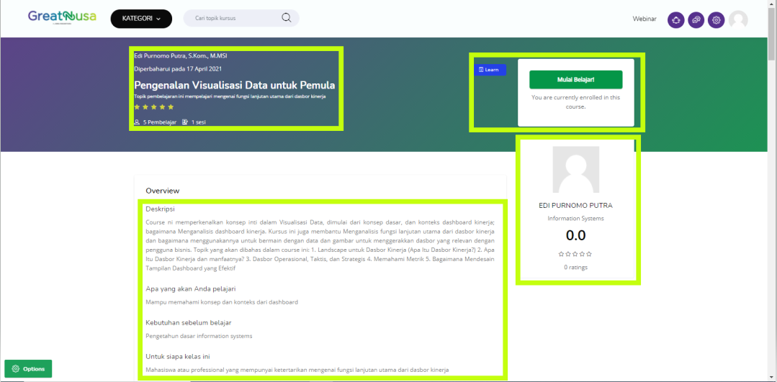

1. **Problem-solving, planning, reasoning, and decision making**

* Yang harus dilakukan, mengenali pilihan yang ada, serta mengenali konsekuensi dari setiap pilihan dan memberikan solusinya.

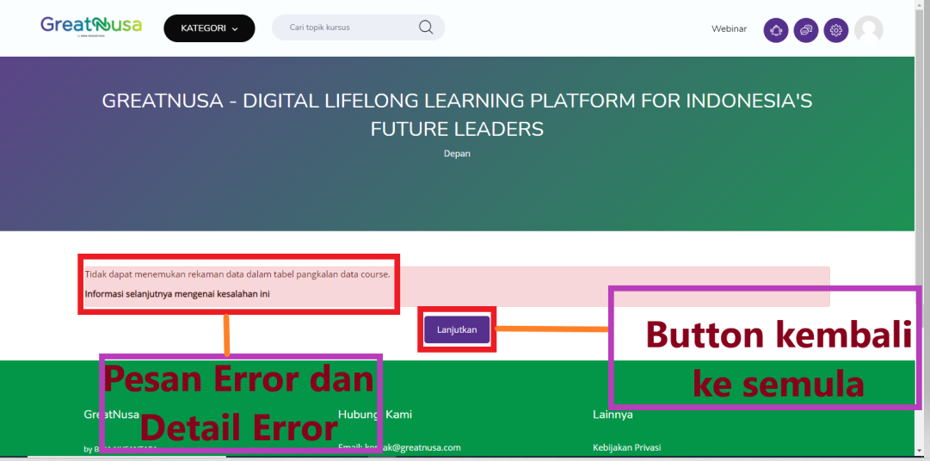

**Contohnya ketika terjadi error yang tidak disengaja oleh pelanggan** , **Sediakan informasi tambahan yang mudah diakses**, untuk lebih mempermudah user memahami lebih lanjut dan **Gunakan fungsi-fungsi yang sederhana dan mudah diingat** pada interface

1. Aplikasi **BINUS MOBILE** sebagai Mahasiswa (Student) tentu sudah pernah Anda gunakan dalam kegiatan perkuliahan. Berdasarkan pengalaman Anda sendiri menggunakan aplikasi **BINUS MOBILE** tentunya sudah merasakan interaksi dengan aplikasi ini. Jika Anda diberikan kesempatan untuk meningkatkan kualitas interaksi dari Aplikasi **BINUS MOBILE** untuk Mahasiswa, bayangkan apa yang Anda akan usulkan terkait desain interaksi agar aplikasi **BINUS MOBILE lebih interaktif dan inovatif sesuai keinginan Anda**.

**Jawablah pertanyaan berikut ini :**

1. **[LO 1, LO 2, 10 poin]** Sehubungan dengan isu desain interaksi sosial , apakah Anda dapat melakukan komunikasi, koordinasi maupun kolaborasi melalui **Aplikasi BINUS MOBILE**? **Jelaskan jawaban Anda dan berikan contoh interaksi** tersebut !

**Jawaban:**

1. **Komunikasi**

* Proses dimana informasi diperlihatkan antara pengguna. Komunikasi dapat terjadi antara dua pengguna tertentu, antara sekelompok pengguna, di-broadcast, atau antara pengguna dan sistem itu sendiri.
* Contohnya di Binus Mobile, **diberikan informasi absensi, dimana bisa melihat apakah menghadiri suatu kelas** baik itu Face to Face, Zoom Meetings, dan lainnya.
* Contoh lainnya **disediakan informasi mengenai pembayaran**, dimana terdapat **summary, yang belum dibayar, dan yang sudah dibayarkan** baik itu pembayaran untuk SKS, pembayaran untuk Gedung, dan lainnya.
* Hal lainnya **disediakan informasi mengenai hasil akhir nilai dari semua Mata Kuliah yang ada dari semester awal sampai semester yang berjalan** sehingga bisa memantau hasil akhir mata kuliah bersangkutan.

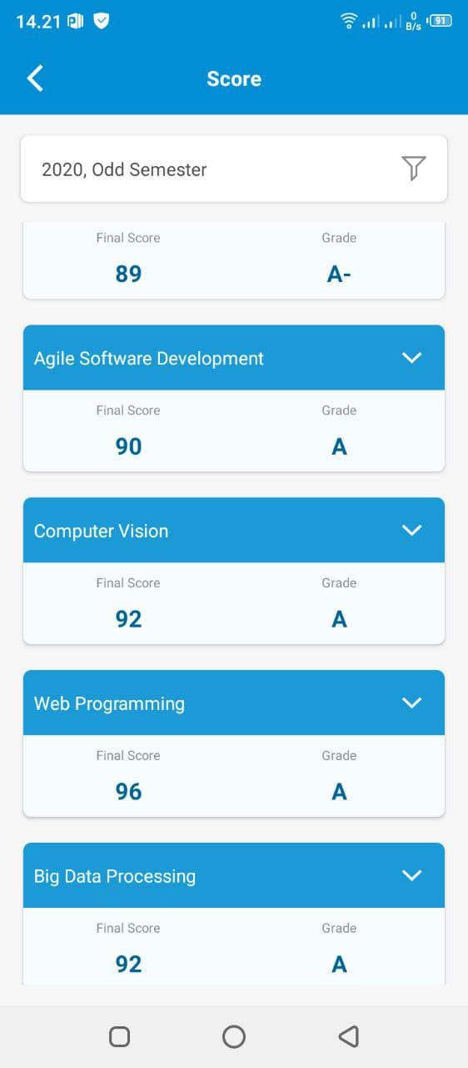

1. **Koordinasi**

* Tindakan pengguna diarahkan oleh seorang koordinator untuk mencapai tujuan bersama dengan berbasis peran seperti dosen memberikan tugas dan pengguna lain melaksanakannya.
* **Contohnya disediakan menu Assignment untuk mengetahui apakah ada tugas yang diberikan oleh dosen** dan bisa menjawab tugasnya juga disana sehingga bisa dengan praktis dan mudah menjawab.

1. **Kolaborasi**

* Setiap pengguna berkolaborasi dengan berbagai keahlian, pandangan, dan ide tentang cara mencapai tujuan bersama.
* **Contohnya disediakan Menu Forum untuk berdiskusi bersama mengenai suatu studi kasus maupun pandangan tertentu** sehingga bisa saling mengeluarkan pendapat dan banyak sudut pandang dari suatu masalah dan mencapai solusi.

1. **[LO 1, LO 2, 10 poin]** Apa **usulan fitur lain** yang mungkin dapat Anda tambahkan pada aplikasi **BINUS MOBILE** untuk meningkatkan interaksi sosial (**Minimal 2 Fitur**) ? **Tentukan tipe interaksi sosial** terkait dengan fitur lain yang diusulkan!

**Jawaban:**

1. **Fitur Chat dengan Dosen Mata Kuliah yang sedang Berjalan**

**(Tipe Interaksi Menu Selection)**

* Memberikan beberapa pilihan kepada user berbentuk daftar menu yang isinya adalah perintah kepada komputer sesuai dengan menu yang terdaftar, nama perintah yang dijalankan harus sesuai dengan nama pilihan menu.
* Pilihan yang dimaksud disini berupa Nama dosen yang mengajar Mata kuliah tertentu di kelas yang User jalani di semester terkait.
* Chat hanya bisa dilakukan di Aplikasi BINUS MOBILE saja, jadi informasi kontak dosen seperti Nomor HP tidak diberikan untuk tetap menjaga privasi dosen yang mengajar.
* Terdapat Info berupa apakah dosen sedang Online dengan warna hijau dan tulisan penjelas nya, begitupun ketika tidak online.
* Feedback langsung diberikan seperti ketika berhasil mengirim pesan dan apakah sudah diterima dan dibaca oleh penerima.

1. **Fitur Chat, Voice Call, dan Video Call dengan Dosen Pembimbing**

**(Tipe Interaksi Direct manipulation)**

* Interaksi langsung dengan objek sehingga aktivitas akan dikerjakan oleh komputer ketika pengguna memberikan instruksi dengan memencet button.
* Aktivitas yang dimaksud yaitu Chat, Voice Call, maupun Video Call dengan dosen pembimbing bersangkutan.
* Feedback langsung diberikan seperti ketika berhasil mengirim pesan dan apakah sudah diterima dan dibaca oleh penerima.
* Chat hanya bisa dilakukan di Aplikasi BINUS MOBILE saja, jadi informasi kontak dosen seperti Nomor HP tidak diberikan untuk tetap menjaga privasi dosen pembimbing.
* Terdapat Info berupa apakah dosen sedang Online dengan warna hijau dan tulisan penjelas nya, begitupun ketika tidak online

1. **[LO 4, 10 poin]** **Gambarkan** rancangan User Interface untuk **dua Fitur** yang Anda usulkan (sesuai jawaban Anda pada soal No 2 (b)) !

**Jawaban:**

1. **[LO 1, LO 2, 10 poin]** Dari **aspek desain interaksi secara emotional** , manakah yang lebih tepat diterapkan pada aplikasi **BINUS MOBILE** untuk meningkatkan pengalaman pengguna, apakah menerapkan **Affective Computing , Persuasive Technologies** , atau **Anthropomorphism** ? **Jelaskan jawaban dengan memberikan contoh penerapannya!**

**Jawaban:**

1. **Persuasive Technologies**

* Beberapa metode yang diterapkan di layar komputer Seperti pop-up pesan peringatan, pengingat notifikasi, petunjuk, pesan yang dipersonalisasi, dan rekomendasi.
* **Pemantauan khusus terhadap setiap masing-masing individu mahasiswa** sebagai cara untuk memantau perkembangan.
* Salah satu **Contoh Penerapannya**, **jika ada Mata Kuliah yang perkembangannya menurun seperti Tugas tidak atau telat dikerjakan maupun ada nilai UTS yang tidak memuaskan**, bisa **diingatkan melalui notifikasi** bahwa masih ada tugas dan nilai kurang memuaskan dan dengan **diberikannya Saran Materi pembelajaran berupa link website berkaitan materi** ataupun **bisa diarahkan menuju GreatNusa.com untuk materi terkait**.
* **Penerapan lainnya Seperti Petunjuk untuk melakukan konseling dengan dosen pembimbing** mengenai apa yang terjadi dan apa yang bisa menjadi solusi dari masalah yang sedang dihadapi oleh Mahasiswa.
* **Rekomendasi sesuatu yang update baik dari sisi industry maupun edukasi, dengan rekomendasi link video Youtube**. Untuk melakukan itu, **Perlu dibuat channel khusus seperti BINUS PODCAST dan mengundang banyak experts di bidangnya** baik industry dan Pendidikan, bertanya secara detail dan disajikan secara menyenangkan dan menarik.

1. **[LO 4, 10 poin]** Berdasarkan **jawaban Anda pada soal 2 ( c )** , tentukan tipe **interface** yang akan digunakan, **minimal 2 jenis tipe interface** dan **berikan alasannya** !

**Jawaban:**

1. **GUI (Graphics User Interface)**

* Menawarkan kepada pengguna cara terstruktur untuk memilih dari sekumpulan opsi yang tersedia.
* Opsi menu berupa Menu kontekstual seperti sebuah ikon dengan memberikan perintah yang sesuai yang masuk akal dalam konteks tugas saat ini.
* Keuntungan dari menu kontekstual adalah menyediakan sejumlah opsi yang terkait dengan elemen antarmuka.
* Alasan lainnya juga dapat mengatasi beberapa masalah navigasi yang terkait dengan elemen antarmuka.
* Dapat mengatasi beberapa masalah navigasi yang terkait dengan menu menurun dan meluas.
* Menggunakan ikon disertai dengan label teks lebih mudah dipelajari dan diingat terutama bagi pengguna yang bukan ahli.
* Ikon dapat dirancang agar ringkas dan diposisikan secara bervariasi di layar.

1. **Mobile**

* Alasan saya memakai Interfaces Mobile karena telah banyak orang yang menggunakannya dalam semua aspek kehidupan sehari-hari dan pekerjaan mereka.
* Alasan lainnya yaitu sejumlah kontrol fisik telah dikembangkan untuk antarmuka mobile, yang dirancang untuk menggulir menu dengan cepat sehingga membuat Emotional User menjadi lebih meningkat.
* Tombol lunak (yang biasanya muncul di bagian bawah layar) dan tombol berlapis sutra (ikon yang dicetak pada atau di bawah kaca tampilan layar sentuh) telah dirancang untuk opsi yang sering dipilih.